Springboot 集成JDBC+MySQL:

1.创建工程时，勾选JDBC，MySQL

2.配置文件中，配置datasource

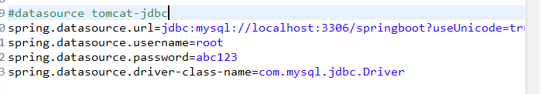

3.UserInfoDaoImpl.java

